Công nghệ 9

Tuần 6,7

Bài 4 : SỬ DỤNG ĐỒNG HỒ ĐO ĐIỆN

1. 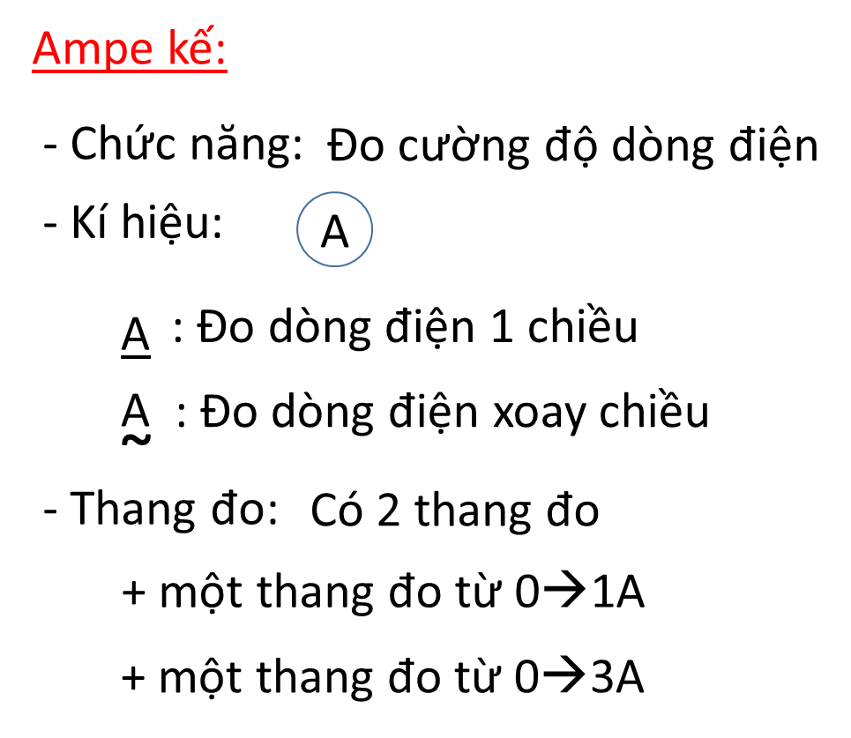Tìm hiêu đồng hồ đo điện.

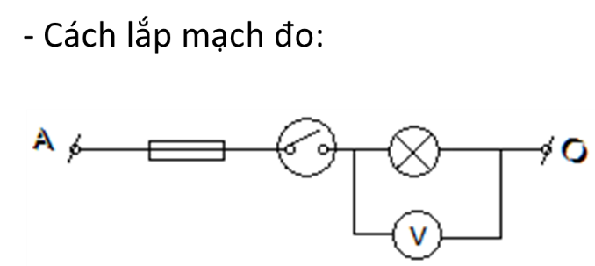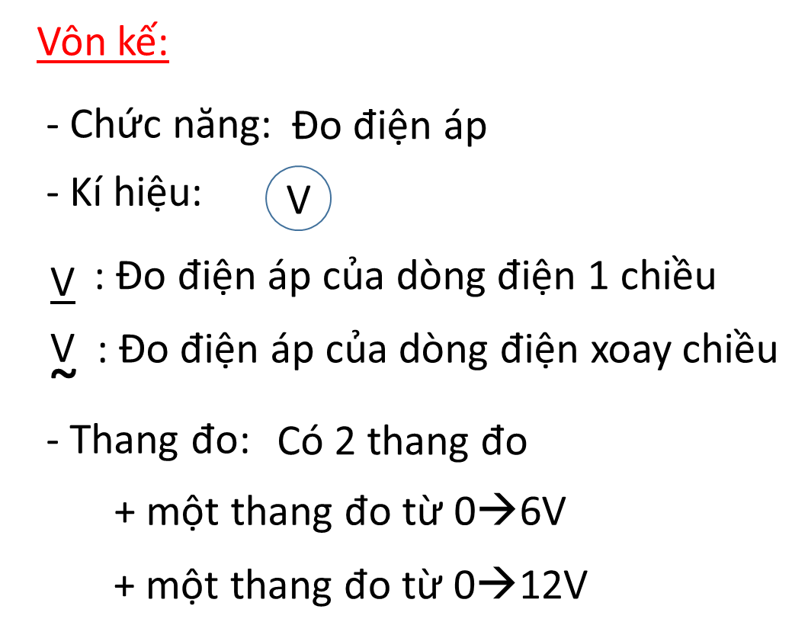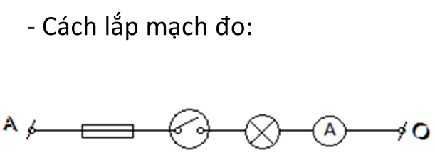





* 220V: điện áp định mức.
* 5(20)A: dòng điện đinh mức.
* 50Hz: Tần số dòng điện
* 900 vòng/kWh: số vòng quay của đĩa nhôm khi đạt 1kWh
* Cấp 2: cấp chính xác

